Radioastronomi: Introduktion 1

Observationer
Vi bruger et radioteleskop med en hornantenne til at måle radiobølger fra rummet. Et eksempel på en graf ligger på modulet – åbn den!
I stedet for blot at kopiere grafen ind, så prøv at skitsere grafen selv:

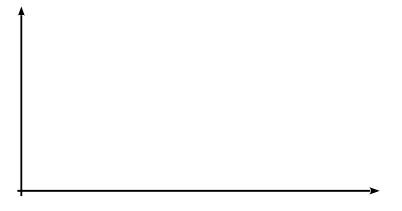

Lav en grov skitse af kurven, den behøver ikke at være præcis
Skriv hvad akserne viser (husk enhed)
Overvej: Når teleskopet måler i en anden retning på himlen, hvad ændrer sig så i grafen? Hvad gør ikke?

Teleskopet
Prøv at lave en simpel tegning af teleskopet inkl. elektriske komponenter og computer.
Skriv hvad de enkelte dele gør.

